Информация о проведении
профилактического мероприятия «Внимание – дети!»
в период с 22.10.2018 г. по 09.11.2018 г
в МБОУ СОШ с.Верхнекудашево
Задачи:
1) выработать у детей представление об улицах и дорогах как о потенциально опасном пространстве, где нужно проявлять максимум внимания и сосредоточенности;
2) сформировать знания, практические умения и навыки по безопасному поведению на дороге и в транспорте;
3) формировать на протяжении воспитательного и учебного процесса мотивацию к ответственному и сознательному поведению на улицах и дорогах, от которого зависит жизнь людей.
В период с 22 октября по 9 ноября 2018 г. в школе проводилась акция «Внимание – дети!». Для обучающихся 1 – 11 классов был разработан комплекс мероприятий, направленных на профилактику детского дорожно – транспортного травматизма в осенний период и во время осенних каникул.
В школе были проведены различные по форме мероприятия по профилактике ДДТТ, проведены инструктажи, беседы «Дорога и дети», «Знаем ли мы ПДД», классные часы «Что должен знать каждый пешеход»,«Дорожный знак – тебе не враг»,«Знаки светофора»,«Мой безопасный путь в школу»,тематические программы «На дороге будь внимателен!»,« Я – пассажир, а я пешеход!»по соблюдению учащимися правил дорожного движения.
Классный руководитель 1,4 классов Шайхлисламова Л.С. провела классный час «Знаем ли мы ПДД» ,«Знаки светофора».Обучающиеся 11 класса , под руководством классного руководителя Арслановой Д.Р., выпустили стенгазету «Мы за безопасность на дорогах»

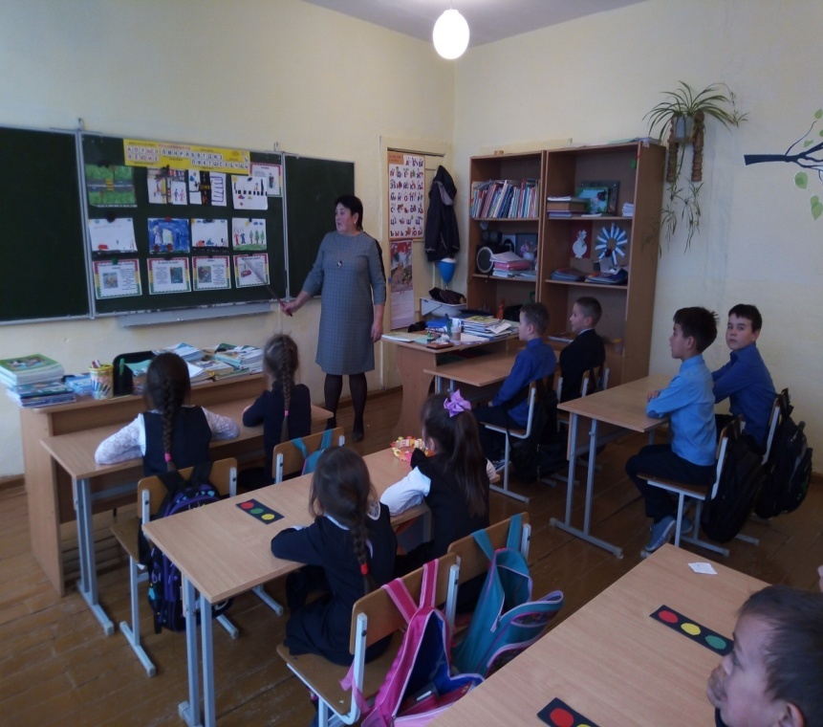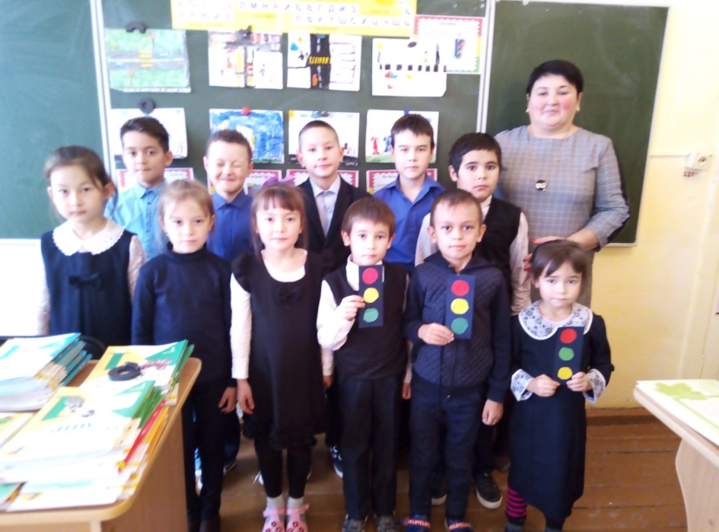
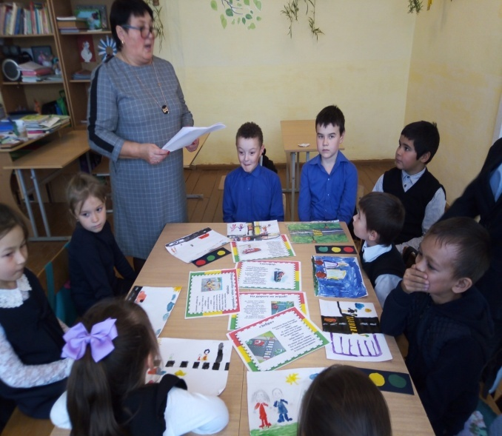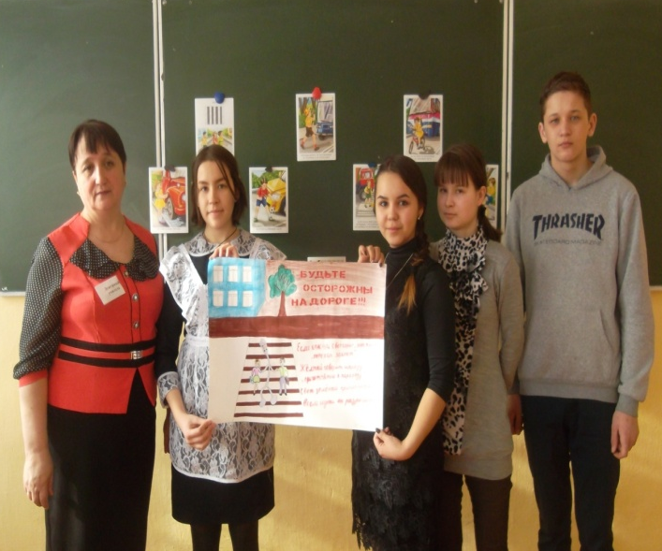
Проведены классные родительские собрания, где рассматривались вопросы по безопасному пребыванию детей на улицах во время каникул. На уроках безопасности жизнедеятельности проведен комплекс бесед по детскому дорожно – транспортному травматизму. Организовали выставку рисунков «Безопасность на дорогах» .
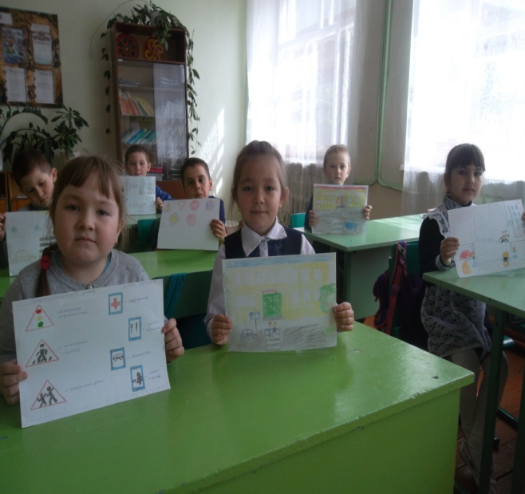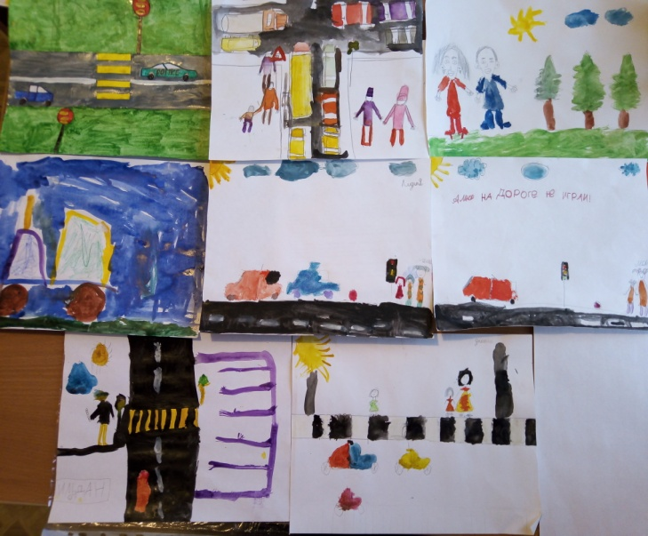

Исп: зам.директора по ВР Рафикова И.А.

